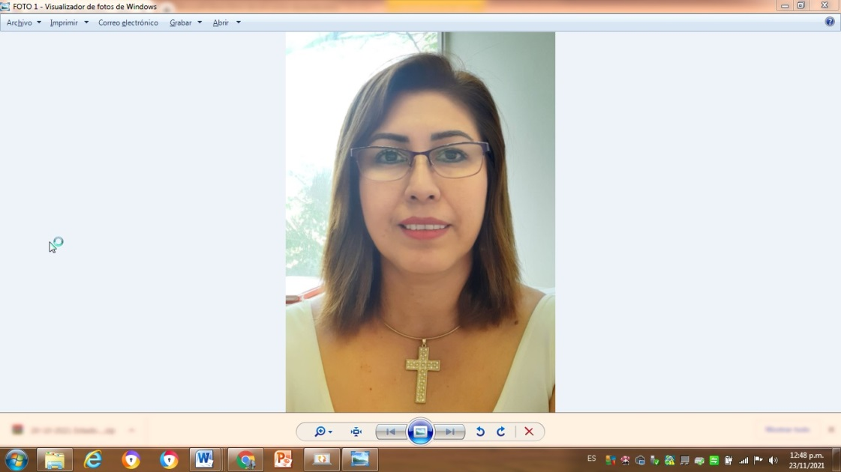

SANDRA VICTORIA CADENAS SANTIAGO

FORMACIÓN ACADÉMICA

LICENCIADA EN DERECHO UNIVERSIDAD VALLE DEL GRIJALVA

MAESTRA EN JUICIOS ORALES

INSTITUTO PROFESIONAL EDUCATIVO DEL SURESTE

EXPERIENCIA LABORAL

|  |
| --- |
| Asesor Jurídico de la Oficialía Mayor del Consejo de la Judicatura del Poder Judicial del Estado de Chiapas. |
| Asesor Jurídico de la Presidencia del Tribunal Superior de Justicia del Estado (en dos periodos). |
| Secretaria de Estudio y Cuenta de la Primera Sala Penal, Distrito Judicial Tuxtla, Consejo de la Judicatura del Estado. |
| Asesor Jurídico de la Presidencia del Tribunal Superior de Justicia del Estado |
| Jueza Interina de Primera Instancia, comisionada a la Presidencia del Tribunal Superior de Justicia del Estado, en funciones de Asesora. |
| Jueza Interina de Primera Instancia, comisionada a la Mesa de Reconciliación del Gobierno del Estado. |
| Actualmente DIRECTORA DEL CENTRO DE CONVIVENCIA FAMILIAR DEL PODER JUDICIAL DEL ESTADO DE CHIAPAS. |